Міністерство освіти і науки України
Національний університет «Львівська політехніка»
Кафедра автоматизованих систем управління
Курсова робота
з дисципліни "Об’єктно-орієнтоване програмування "
на тему
"Гра Судоку"

Виконав:
студент гр. ОІ-25
Шевчук Владислав

Керівник:
доцент кафедри АСУ
Цимбал Ю. В.

Львів – 2025
Міністерство освіти і науки України
Національний університет «Львівська політехніка»
Кафедра автоматизованих систем управління

Завдання до курсової роботи
з дисципліни "Об’єктно-орієнтоване програмування"

Прізвище, ім’я студента Шевчук Владислав
Група ОІ-25
Тема курсової роботи Гра Судоку

Спеціальна частина завдання:
- В огляді літератури проаналізувати відкриті джерела щодо правил гри та її різновидів, підходів до формування стратегії гравця, особливостей програмування настільних логічних ігор.
- Розробити та реалізувати веб-застосунок із можливостями гри в різних режимах (“людина-людина”, “людина-комп’ютер”, “комп’ютер-комп’ютер”) з елементами штучного інтелекту, задання користувачем початкових даних для гри, збереження та продовження гри, виведення інформації про її перебіг, формування та роздрук звітів про проведені гри.
- Основні елементи програми розглядати як об’єкти класів, які потрібно розробити та описати в окремих програмних модулях.
- Для програмних рішень використати мови C++, Python та JavaScript.
- Термін завершення роботи – 14 грудня 2025 р.
Завдання видано 6 листопада 2025 р.
Керівник доц. Цимбал

ЗМІСТ
ВСТУП ..............................................................................................................................5 1. ПОСТАНОВКА ЗАДАЧІ .............................................................................................7 2. ОГЛЯД ТА АНАЛІЗ ЛІТЕРАТУРНИХ ДЖЕРЕЛ ......................................................8
2.1. Правила гри Судоку та її різновиди .............................................................8
2.2. Підходи до формування стратегії гравця …………….................................9
2.3. Огляд алгоритмічних підходів до вирішення ………..................................9
2.4. Особливості програмування настільних логічних ігор ............................11
3. ОПИС СТРУКТУРИ ПРОГРАМНОГО РІШЕННЯ, МЕТОДІВ, АЛГОРИТМІВ І ДАНИХ ...........................................................................................................................12
3.1. Архітектура програмного рішення ..............................................................12
3.2. Ключові методи та алгоритми ......................................................................13
3.3. Структури даних та їх потік .........................................................................14
4. ПРОГРАМНА РЕАЛІЗАЦІЯ ПРОЕКТУ ..................................................................15
4.1. Загальна структура програмного проекту .................................................15
4.2. Опис програмних модулів мовою С++ .......................................................15
4.3. Програмна реалізація мовою Python ..........................................................16
4.4. Програмна реалізація мовою JavaScript .....................................................16
4.5. Використані технології, інструменти та бібліотеки ..................................17
5. ОПИС ПРОВЕДЕНИХ ЕКСПЕРИМЕНТІВ ...........................................................18
5.1. Інструкції адміністратору та користувачеві ................................................18
5.1.1 Інструкція адміністратора (розробника) .........................................18
5.1.2 Інструкція користувача .....................................................................19
5.2. Результати тестування програми .................................................................20
5.2.1 Тестування бэкенд API (Swagger UI) ...............................................20
5.2.2 Функціональне тестування розгорнутого додатку .........................22
ВИСНОВКИ ...................................................................................................................27
ЛІТЕРАТУРНІ ДЖЕРЕЛА .............................................................................................29
ДОДАТКИ .......................................................................................................................31
Додаток А. Тексти програмних модулів мовою С++ .......................................31
Додаток Б. Тексти програмних модулів мовою Python ...................................41
Додаток В. Тексти програмних модулів мовою JavaScript ..............................59
Додаток Г. Тексти додаткових Docker файлів ................................................107

ВСТУП
"Судоку" є не лише однією з найпопулярніших логічних ігор у світі, але й класичною академічною задачею з галузі комп'ютерних наук. Вона слугує яскравим прикладом так званої "задачі виконання обмежень" (Constraint Satisfaction Problem, CSP) [1, 2], що робить її ідеальним полігоном для дослідження, тестування та порівняння складних алгоритмів. Методи, що використовуються для вирішення Судоку, такі як рекурсивний пошук з поверненням (backtracking) та евристичні оптимізації, є фундаментальними для багатьох галузей штучного інтелекту, включно з плануванням, розпізнаванням образів та оптимізацією.
Актуальність даної курсової роботи полягає у дослідженні цих алгоритмів не лише в теорії, але й у контексті їх практичної реалізації. Сучасні програмні системи все частіше вимагають поєднання мов програмування різного рівня: високопродуктивних мов для інтенсивних обчислень та високорівневих скриптових мов для швидкої розробки бізнес-логіки та веб-інтерфейсів. Актуальність теми, таким чином, подвійна: по-перше, у дослідженні ефективних алгоритмів для вирішення CSP-задач, і, по-друге, у демонстрації сучасної поліглотної архітектури програмного забезпечення.
Метою даної курсової роботи є комплексне дослідження алгоритмічних підходів до генерації та вирішення головоломок Судоку, а також проектування та повна реалізація багатоплатформового веб-застосунку для гри. Для досягнення цієї мети ставляться наступні завдання:
- Проаналізувати літературу щодо алгоритмів вирішення та генерації Судоку, з особливою увагою до методів гарантування унікальності рішення.
- Спроектувати програмну архітектуру, що ефективно розділяє відповідальність між різними мовами програмування.
- Реалізувати обчислювальне ядро мовою C++ для забезпечення максимальної швидкодії алгоритмів.
- Розробити бэкенд-сервер мовою Python, що слугує API-шлюзом та керує логікою гри і збереженням даних.
- Створити інтерактивний клієнтський інтерфейс мовою JavaScript, що взаємодіє з бэкендом.
- Реалізувати функціонал для різних режимів гри, збереження та завантаження, а також генерації звітів.
Для вирішення поставлених завдань використовуються сучасні програмні засоби, обрані за принципом "правильний інструмент для правильної задачі". Обчислювальне ядро реалізовано на C++ (стандарт C++17) та інтегровано з Python за допомогою бібліотеки pybind11, що дозволяє поєднати швидкість C++ з гнучкістю Python. Бэкенд-сервер побудований на фреймворку FastAPI (Python 3.14), що забезпечує високу продуктивність API та автоматичну валідацію даних. Клієнтська частина реалізована на JavaScript з використанням бібліотеки React, яка є індустріальним стандартом для створення динамічних односторінкових застосунків (SPA).
Практичне застосування результатів роботи є багатогранним. По-перше, створений веб-застосунок є готовим до розгортання (deployment-ready) онлайн-продуктом, призначеним для розваг та когнітивного тренування користувачів. По-друге, розроблене C++ ядро, оформлене як Python-модуль, може бути опубліковане як окрема бібліотека з відкритим кодом для використання іншими розробниками у своїх проектах. Найважливіше ж, дана робота слугує наочним практичним посібником та демонстрацією складної архітектури, що поєднує високоефективні низькорівневі обчислення з сучасними високорівневими веб-технологіями.

- ПОСТАНОВКА ЗАДАЧІ
Метою даної курсової роботи є детальний аналіз, проєктування та розробка програмного продукту у вигляді веб-застосунку для настільної логічної гри Судоку. Ключовою вимогою є реалізація елементів штучного інтелекту для забезпечення можливості гри на полі, створеному компʼютером. Застосунок повинен бути багаторежимним, надаючи користувачам гнучкі сценарії взаємодії.
Програмне рішення має підтримувати три основні режими гри: "людина-людина" тобто коли людина створює поле для гри та людина вирішує це поле, "людина-комп’ютер" для гри проти ШІ, тобто коли людина створює поле, а ШІ вирішує, або навпаки, та демонстраційний режим "комп’ютер-комп’ютер", що дозволить аналізувати стратегії, спостерігаючи за грою. Для початку гри користувач повинен мати можливість задати необхідні початкові дані, наприклад, обрати рівень складності або задати власне поле.
Важливою функціональною вимогою є керування ігровими сесіями. Програма повинна надавати користувачу інструменти для збереження поточного стану гри в будь-який момент, а також для подальшого завантаження та продовження перерваної партії. У процесі гри застосунок має візуально відображати актуальний стан ігрового поля та виводити супровідну інформацію про можливість введення цифер в клітинки. За результатами кожної проведеної гри система повинна бути здатною формувати та надавати користувачеві структуровані звіти, які можна переглянути безпосередньо у браузері або відправити на роздрук.
Для реалізації програмного рішення буде використано комбінацію мов програмування, як того вимагає завдання. Клієнтська частина (frontend) буде розроблена з використанням JavaScript-React, та CSS3 для забезпечення інтерактивності та роботи у веб-браузері. Серверна логіка (backend) буде реалізована мовою Python для обробки запитів, керування ігровими сесіями та збереження даних. Для обчислювально складного ядра штучного інтелекту, що вимагає високої продуктивності, буде використано мову C++; цей модуль буде інтегрований із серверною частиною на Python. Вся архітектура програми буде побудована на об’єктно-орієнтованому підході, де основні елементи гри будуть реалізовані як об’єкти класів та описані в окремих програмних модулях.
З боку користувача для роботи з програмою потрібен лише будь-який сучасний веб-браузер з увімкненою підтримкою JavaScript та доступ до Інтернету, що робить рішення кросплатформним.

- ОГЛЯД ТА АНАЛІЗ ЛІТЕРАТУРНИХ ДЖЕРЕЛ
У даному розділі проводиться аналіз відкритих джерел для визначення теоретичної основи для розробки програмного продукту. Розглядаються правила гри Судоку, відомі стратегії гравців, загальні алгоритмічні підходи до вирішення задач цього класу та ключові особливості проектування настільних логічних ігор.
2.1. Правила гри Судоку та її різновиди
Судоку — це логічна головоломка розміщення чисел. З точки зору комп'ютерних наук, класичне Судоку є яскравим прикладом задачі виконання обмежень (Constraint Satisfaction Problem, CSP), де метою є знаходження стану, що задовольняє певний набір правил.
Класичні правила: Предметна область визначається сіткою 9x9, розділеною на дев'ять 3x3 блоків ("регіонів"). Мета гри — заповнити порожні клітинки цифрами від 1 до 9 таким чином, щоб були виконані три фундаментальні обмеження:
Обмеження Рядка: Кожен рядок має містити всі цифри від 1 до 9 рівно один раз.
Обмеження Стовпця: Кожен стовпець має містити всі цифри від 1 до 9 рівно один раз.Обмеження Блоку: Кожен 3x3 блок має містити всі цифри від 1 до 9 рівно один раз.
Різновиди гри: Хоча класична сітка 9x9 є найпоширенішою, існує значна кількість варіацій, які модифікують ці обмеження, додаючи нові. Аналіз літератури виділяє такі популярні різновиди, як Killer Sudoku (де додаються обмеження на суму чисел у довільних "клітках"), Sudoku X (де дві головні діагоналі також мають містити унікальні цифри) та Jigsaw Sudoku (де 9 регіонів мають довільну, неквадратну форму). Розуміння цих варіацій є важливим для проектування гнучкої структури даних, здатної потенційно масштабуватися.

2.2. Підходи до формування стратегії гравця
Складність Судоку для людини визначається не стільки кількістю початкових цифр, скільки рівнем логічних стратегій, необхідних для її вирішення. Аналіз джерел дозволяє класифікувати ці стратегії:
Базові (сканування):
"Очевидний Одинак" (Naked Single): Аналіз клітинки, щоб визначити, чи є лише одна цифра, яку можна в неї вписати, виходячи з уже існуючих цифр у її рядку, стовпці та блоці.
"Прихований Одинак" (Hidden Single): Аналіз цілого регіону (рядка, стовпця чи блоку) для пошуку цифри, яка може бути розміщена лише в одній клітинці цього регіону.
Проміжні (виключення):
"Пари" та "Трійки" (Naked/Hidden Pairs/Triples): Пошук двох (або трьох) клітинок в одному регіоні, які тільки вони можуть містити певні дві (або три) цифри. Це дозволяє виключити ці цифри як кандидатів з усіх інших клітинок цього регіону.
Складні (ланцюгові):
"X-Wing", "Swordfish", "Jellyfish": Просунуті техніки, що вимагають аналізу взаємодії між кандидатами у кількох рядках та стовпцях одночасно.
Розуміння цих стратегій є критично важливим для розробки якісного генератора головоломок. Генератор, що створює "складні" ігри, має вміти не просто видаляти клітинки, а й перевіряти, що для вирішення отриманої головоломки потрібне застосування саме просунутих стратегій.
2.3. Огляд алгоритмічних підходів до вирішення
З точки зору машинного вирішення, Судоку є NP-повною задачею. Літературні джерела описують кілька основних алгоритмічних підходів:
Повний перебір (Brute Force): Метод полягає у спробі розмістити кожну можливу комбінацію цифр у кожній порожній клітинці та перевірці, чи задовольняє комбінація правила. Враховуючи $9^{N}$ (де $N$ — кількість порожніх клітинок, часто > 50), цей метод має астрономічну обчислювальну складність і є абсолютно непридатним на практиці.
Пошук з поверненням (Backtracking): Це фундаментальний і найбільш поширений алгоритм для вирішення CSP-задач. Він є значно оптимізованим перебором. Алгоритм працює рекурсивно:
  - Знайти першу порожню клітинку.
  - Спробувати вставити в неї цифру 1.
  - Перевірити, чи цей хід валідний (не порушує правила).
  - Якщо валідний, рекурсивно викликати себе для вирішення решти дошки.
  - Якщо рекурсивний виклик повертає "успіх", то рішення знайдено.
  - Якщо рекурсивний виклик повертає "невдачу" (глухий кут), це означає, що цифра 1 була неправильним вибором. Алгоритм робить крок назад (backtrack) — стирає 1 (ставить 0) і пробує наступну цифру (2).
  - Якщо перебрані всі цифри від 1 до 9 і жодна не підійшла, функція повертає "невдачу".
Евристичні алгоритми (Constraint Propagation): Такі алгоритми, як AC-3 або "Танок Ланцюжків" (Dancing Links, DLX) Дональда Кнута, є ще більш просунутими. Вони не просто "вгадують" (як backtracking), а використовують логіку обмежень для виключення неможливих варіантів на кожному кроці, що значно звужує простір пошуку. DLX, зокрема, вважається найшвидшим у світі алгоритмом для вирішення Судоку.
2.4. Особливості програмування настільних логічних ігор
Розробка програмного забезпечення для настільних логічних ігор, таких як Судоку, має низку спільних архітектурних особливостей:
Представлення стану (State Representation): Ключове рішення — як зберігати ігрове поле в пам'яті. Найпоширенішим і найефективнішим підходом є використання двовимірного масиву (або вектора векторів, як у std::vector<std::vector<int>>).
Розділення логіки та відображення (Logic vs. UI): Критично важливо розділити "рушій" гри (правила, валідація, логіка ходів) від "інтерфейсу" (відображення кнопок, сітки). Це дозволяє легко змінювати інтерфейс (наприклад, з веб-сайту на мобільний додаток), не чіпаючи ядро.
Керування станом (State Management): Додаток повинен чітко керувати станами гри: initialBoard (початкова дошка, яку не можна змінювати), currentBoard (поточний прогрес гравця), solution (правильне рішення для валідації).
Генерація з гарантіями: Як було зазначено в п. 2.2, якісний генератор повинен не просто видаляти клітинки, а й надавати гарантії. Найважливішою є гарантія унікального рішення, що вимагає запуску повного лічильника рішень після кожного "тестового" видалення клітинки.

- ОПИС СТРУКТУРИ ПРОГРАМНОГО РІШЕННЯ, МЕТОДІВ, АЛГОРИТМІВ І ДАНИХ
У цьому розділі детально описано архітектуру розробленого програмного рішення, обґрунтовано вибір основних алгоритмів, що склали обчислювальне ядро системи, та описано ключові структури даних, використані для керування станом гри та взаємодії між компонентами.
3.1. Архітектура програмного рішення
Обрана архітектура є поліглотною (багатомовною) трирівневою клієнт-серверною моделлю. Такий підхід дозволяє використовувати оптимальну технологію для кожного конкретного завдання, ефективно розділяючи відповідальність між компонентами системи.
В основі архітектури лежить Рівень Ядра (C++ Core). Цей низькорівневий компонент, реалізований на C++, відповідає виключно за високопродуктивні обчислювальні задачі: рекурсивне вирішення головоломок (solve_puzzle_function), підрахунок кількості рішень (count_solutions) та генерацію нових головоломок з гарантією унікальності (generate_puzzle_function). Зв'язок з наступним рівнем забезпечується бібліотекою pybind11, яка "огортає" C++ код у нативний Python-модуль.
Над ним знаходиться Рівень Логіки (Python Backend), що є API-сервером на базі FastAPI. Він слугує "мозком" та посередником системи. Його завдання — приймати HTTP-запити від клієнта, викликати функції C++ ядра для обчислень, взаємодіяти з базою даних (SQLAlchemy) для збереження, завантаження та звітності по іграх, а також генерувати звіти у форматах HTML та PDF.
Завершує архітектуру Рівень Презентації (JavaScript Frontend). Це клієнтський односторінковий додаток (SPA), реалізований на React, який є тим, що бачить і з чим взаємодіє користувач у браузері. Його відповідальність охоплює відображення ігрового поля, керування станом інтерфейсу (наприклад, вибір клітинки або режим "створення"), миттєву валідацію введених даних та асинхронне спілкування з Python-бэкендом через HTTP-запити.
3.2. Ключові методи та алгоритми
Для реалізації функціоналу було використано комбінацію обчислювальних алгоритмів на C++[3] та методів керування на Python.
Обчислювальне ядро базується на рекурсивному пошуку з поверненням (backtracking). Це класичний підхід "спроб і помилок" (depth-first search), що гарантує знаходження рішення. Цей підхід використовується у двох ключових функціях. Вирішувач (solve_puzzle_function) використовує цей метод для знаходження першого доступного рішення, негайно зупиняючись, як тільки дошка заповнена. Натомість Генератор (generate_puzzle_function) застосовує складніший метод "зворотного видалення". Він починає з повністю вирішеного поля і видаляє клітинки по одній. Після кожного видалення він викликає лічильник рішень (count_solutions) — модифікований backtracking-алгоритм, який не зупиняється на першому рішенні. Якщо лічильник повертає, що рішень стало більше одного, видалення скасовується, і цифра повертається на місце. Це гарантує, що кожна згенерована гра має рівно одне унікальне рішення.
На рівні серверної логіки (Python) ключові методи зосереджені на безпеці та керуванні даними. Впровадження залежностей (Dependency Injection) у FastAPI[6], зокрема функція get_db, забезпечує, що кожний API-запит отримує унікальну сесію з базою даних і гарантовано закриває її (db.close()) за допомогою блоку try...finally, що запобігає "витоку" з'єднань. Одночасно, валідація даних за допомогою Pydantic-моделей (напр., SaveGameRequest) автоматично перевіряє всі вхідні JSON-запити від клієнта, захищаючи бэкенд від некоректних даних ще до виконання основної логіки.

3.3. Структури даних та їх потік
Керування даними є центральною частиною проекту, причому дані існують у трьох основних формах, що відповідають рівням архітектури.
На рівні бази даних дані представлені моделлю Game (SQLAlchemy Model), яка описує таблицю games у SQLite. Оскільки SQL не може зберігати масиви напряму, ігрове поле (Python list) серіалізується у рядок JSON (json.dumps) перед записом у колонку типу Text і десеріалізується (json.loads) при читанні. На рівні API ці дані валідуються Pydantic-моделями, які описують "контракт" (напр., GenerateRequest) між клієнтом і сервером. Нарешті, на клієнті (React State), дані існують як "єдине джерело правди" у GameProvider, де зберігаються ключові елементи стану, такі як board (поточна дошка), initialBoard (для блокування заданих клітинок), solution (для миттєвої валідації) та savedGamesList (для меню завантаження).
Загальний потік даних можна проілюструвати на прикладі завантаження збереженої гри. По-перше, React-компонент Controls.jsx викликає функцію loadSpecificGameByName("my_game"). По-друге, sudokuApi.js надсилає GET запит на серверний endpoint /api/load_by_name/my_game. По-третє, FastAPI (game_routes.py) отримує цей запит і викликає database.load_game_by_name(), яка виконує SQL-запит, отримує дані та десеріалізує JSON-рядки дошки. По-четверте, game_routes.py також викликає game_manager.solve_puzzle() для початкової дошки, щоб "на льоту" згенерувати повне рішення. Нарешті, бэкенд повертає фінальний JSON з current_board, initial_board та solution. React (GameProvider) отримує цей JSON, оновлює свій стан, і викликає ре-рендеринг компонента <Board /> для відображення завантаженої гри.

- ПРОГРАМНА РЕАЛІЗАЦІЯ ПРОЕКТУ
У даному розділі описано практичну реалізацію програмного рішення, детально розкрито структуру проекту, ключові компоненти кожної підсистеми та технологічний стек, використаний для досягнення поставленої мети.
4.1. Загальна структура програмного проекту
Програмний продукт реалізовано у вигляді монорепозиторію, що містить три логічно розділені підсистеми. Першою є директорія cpp_core/, яка містить вихідний код C++ (.cpp та .h) та файл CMakeLists.txt для керування компіляцією ядра. Другою є директорія backend/, що містить серверний додаток на Python (FastAPI) з власною модульною структурою (app/api, app/core, app/services). Третьою є директорія frontend/, що містить клієнтський додаток на React[7]. Зв'язок між cpp_core та backend є непрямим: C++ код компілюється у файл sudoku_solver.so, який копіюється у backend/cpp_module/ та імпортується Python-сервером. Зв'язок між backend та frontend відбувається по мережі через асинхронний REST API.
4.2. Опис програмних модулів мовою С++
Обчислювальне ядро реалізовано мовою C++ (стандарт C++17) для досягнення максимальної продуктивності. Ядро складається з кількох логічних модулів. Модуль дошки (board.h, board.cpp) визначає базову структуру даних Board як std::vector<std::vector<int>> та надає фундаментальні утиліти is_valid_move та find_empty_cell. На його основі працює модуль вирішувача (solver.h, solver.cpp), який реалізує два ключові алгоритми зворотного пошуку: solve_puzzle_function (який знаходить перше доступне рішення) та count_solutions (який оптимізовано для перевірки унікальності рішення, зупиняючись, як тільки знайдено два). Модуль генератора (generator.h, generator.cpp) використовує обидві ці функції для створення головоломок методом "зворотного видалення", гарантуючи унікальність кожного рішення. Нарешті, модуль зв'язку (pybind/bindings.cpp) використовує pybind11 для "огортання" C++ функцій, що дозволяє Python імпортувати їх як нативний модуль. Він також використовує #include <pybind11/stl.h> для автоматичної конвертації std::vector у list та лямбда-функції для створення більш "пітонічного" API (наприклад, повертаючи None у разі невдачі).
4.3. Програмна реалізація мовою Python
Бэкенд-сервер реалізовано на Python 3.14 з використанням фреймворку FastAPI. Його точкою входу є app/main.py, який ініціалізує додаток, налаштовує CORSMiddleware (додаючи URL фронтенду до "білого списку" origins) та динамічно додає шлях до скомпільованого C++ модуля у sys.path. Цей файл підключає маршрутизатор з app/api/game_routes.py, який визначає всі endpoints (напр., /generate, /save) та використовує Pydantic-моделі (SaveGameRequest) для автоматичної валідації вхідних JSON-даних. Самі маршрути делегують логіку іншим модулям. Ядро бэкенду, app/core/game_manager.py, є єдиним файлом, що імпортує sudoku_solver (з обробкою ImportError) і надає чисті Python-функції-обгортки. Стан гри та звіти керуються сервісами в app/services/. database.py керує з'єднанням з SQLite за допомогою SQLAlchemy ORM, визначає модель Game та реалізує всі CRUD-операції, серіалізуючи дошки у JSON-рядки. report_generator.py та pdf_generator.py є сервісами-форматерами, що перетворюють списки даних з БД у HTML або PDF файли.
4.4. Програмна реалізація мовою JavaScript
Клієнтська частина є сучасним односторінковим додатком (SPA), створеним за допомогою React[7] та Vite. Взаємодія з бэкендом інкапсульована у src/api/sudokuApi.js, який використовує axios для створення централізованого API-клієнта з налаштованим baseURL, що вказує на задеплоєний сервер Render. Керування станом є централізованим завдяки React Context API. Файл GameProvider.jsx є "мозком" фронтенду, використовуючи хуки useState для зберігання всього стану гри (board, initialBoard, solution, gameId, selectedCell, savedGamesList, notification тощо) та useCallback для оптимізації функцій, що викликають API. Інтерфейс розділено на логічні компоненти: App.jsx (головний макет), Controls.jsx (керує кнопками та меню завантаження/збереження) та Board.jsx (рендерить сітку та керує навігацією стрілками). Найскладнішим UI-компонентом є Cell.jsx, який рендерить <input>, обробляє onChange та onClick (викликаючи функції з useGame()), використовує useRef та useEffect для авто-фокусу та динамічно обчислює свій CSS-клас для відображення різних станів (isGiven, isIncorrect, isSelected).
4.5. Використані технології, інструменти та бібліотеки
Для реалізації проекту було використано комбінований стек технологій. Обчислювальне ядро реалізовано на C++17 з використанням CMake для збірки та pybind11 для створення "мосту" до Python. Бэкенд-сервер побудовано на Python 3.14 з використанням FastAPI як веб-фреймворку, Uvicorn як ASGI-сервера, SQLAlchemy[9] як ORM для бази даних SQLite та fpdf2[11] для генерації PDF-звітів. Фронтенд-клієнт використовує JavaScript (ES6+), бібліотеку React 18[7] та інструмент збірки Vite. Для HTTP-запитів використовується Axios, а для керування станом — React Context API. Процес розгортання та керування версіями покладається на Git та GitHub.
Для деплою бэкенду використовується Docker[10], який створює контейнер, що розміщується на хмарній платформі Render[13], тоді як фронтенд розгорнуто на платформі Vercel.

- ОПИС ПРОВЕДЕНИХ ЕКСПЕРИМЕНТІВ
У даному розділі представлено інструкції, необхідні для розгортання, адміністрування та експлуатації розробленого програмного продукту. Також наведено результати проведеного тестування, що підтверджують працездатність системи та її відповідність поставленим функціональним вимогам.
5.1. Інструкції адміністратору та користувачеві
Оскільки програмне рішення складається з клієнтської та серверної частин, інструкції розділено на дві відповідні ролі: адміністратора (розробника), відповідального за розгортання та супровід системи, та кінцевого користувача, який взаємодіє з готовим продуктом.
5.1.1 Інструкція адміністратора (розробника) Адміністрування даного програмного продукту передбачає розгортання двох окремих, але взаємопов'язаних сервісів: бэкенду та фронтенду. Для локальної розробки та тестування необхідно мати встановлений компілятор C++ (з підтримкою C++17), систему збірки CMake, Python версії 3.14 (або вище) та Node.js. Локальна компіляція C++ ядра виконується у cpp_core/build/ командами cmake .. та cmake --build ., після чого скомпільований модуль (.so або .pyd) копіюється у backend/cpp_module/. Локальний запуск бэкенду вимагає активації віртуального середовища, встановлення залежностей з requirements.txt та запуску сервера uvicorn app.main:app. Локальний запуск фронтенду виконується командами npm install та npm run dev у директорії frontend/.
Промислове розгортання повністю автоматизоване через систему безперервної інтеграції та розгортання (CI/CD) на базі Git-репозиторію. Бэкенд розгортається на платформі Render[13]. Процес керується файлом Dockerfile, який знаходиться у корені проекту. Цей файл інструктує Render встановити середовище Linux, інсталювати компілятор C++, python3-dev, pybind11-dev та cmake, зкомпілювати C++ ядро з нуля, скопіювати скомпільований .so файл у backend/cpp_module/ та запустити uvicorn сервер, який використовує змінну середовища $PORT. Фронтенд розгортається на платформі Vercel[12], яка автоматично ідентифікує проект як Vite/React, запускає збірку npm run build у директорії frontend/ та розміщує статичні файли у глобальній мережі CDN. Для коректної роботи системи адміністратор має переконатися, що URL-адреса бэкенду на Render[13] вказана у файлі frontend/src/api/sudokuApi.js, а URL-адреса фронтенду на Vercel додана до списку origins (CORS) у файлі backend/app/main.py. Подальші оновлення обох сервісів відбуваються автоматично при кожній git push операції у головну гілку репозиторію.
5.1.2 Інструкція користувача Кінцевий користувач взаємодіє з системою через веб-браузер, перейшовши за публічною URL-адресою, наданою платформою Vercel[12]. Інтерфейс програми є інтуїтивно зрозумілим. Для початку нової гри користувач обирає рівень складності ("Easy", "Medium", "Hard") та натискає "New Game". Для гри в режимі "Створити свою" користувач натискає "Create", заповнює сітку власними цифрами (система автоматично підсвічує невалідні ходи) та натискає "Грати (зафіксувати)", після чого система перевіряє головоломку на унікальність рішення. Під час гри введення цифр здійснюється з клавіатури, а навігація між клітинками — за допомогою миші або клавіш-стрілок. Система забезпечує миттєву валідацію, підсвічуючи червоним цифри, що не збігаються з еталонним рішенням.
Для збереження гри користувач натискає "Save", після чого відкривається меню збереження. Введення назви гри миттєво валідується на унікальність; якщо назва зайнята, кнопка підтвердження блокується. Для завантаження гри користувач натискає "Load / Manage", що відкриває випадаючий список усіх збережених ігор. Вибір гри зі списку та натискання "Load" завантажує обраний стан. У цьому ж меню доступне видалення збереженої гри з обов'язковим підтвердженням (window.confirm). Для отримання звітності користувач може натиснути "Report (HTML)" або "Report (PDF)", що відкриє звіт у новій вкладці або завантажить PDF-файл відповідно.
5.2. Результати тестування програми
Тестування програмного продукту проводилося поетапно: спочатку ізольоване тестування бэкенд-сервера, а потім комплексне функціональне тестування (end-to-end) повністю розгорнутого додатку.
5.2.1 Тестування бэкенд API (Swagger UI) На першому етапі тестувався бэкенд-сервер (Python/C++). Для цього використовувалася вбудована інтерактивна документація, яку фреймворк FastAPI автоматично генерує за адресою /docs. Цей інтерфейс, заснований на стандарті OpenAPI (також відомий як Swagger), дозволив ізольовано протестувати кожен API-endpoint ще до того, як був готовий клієнтський додаток.(Рис. 5.1)
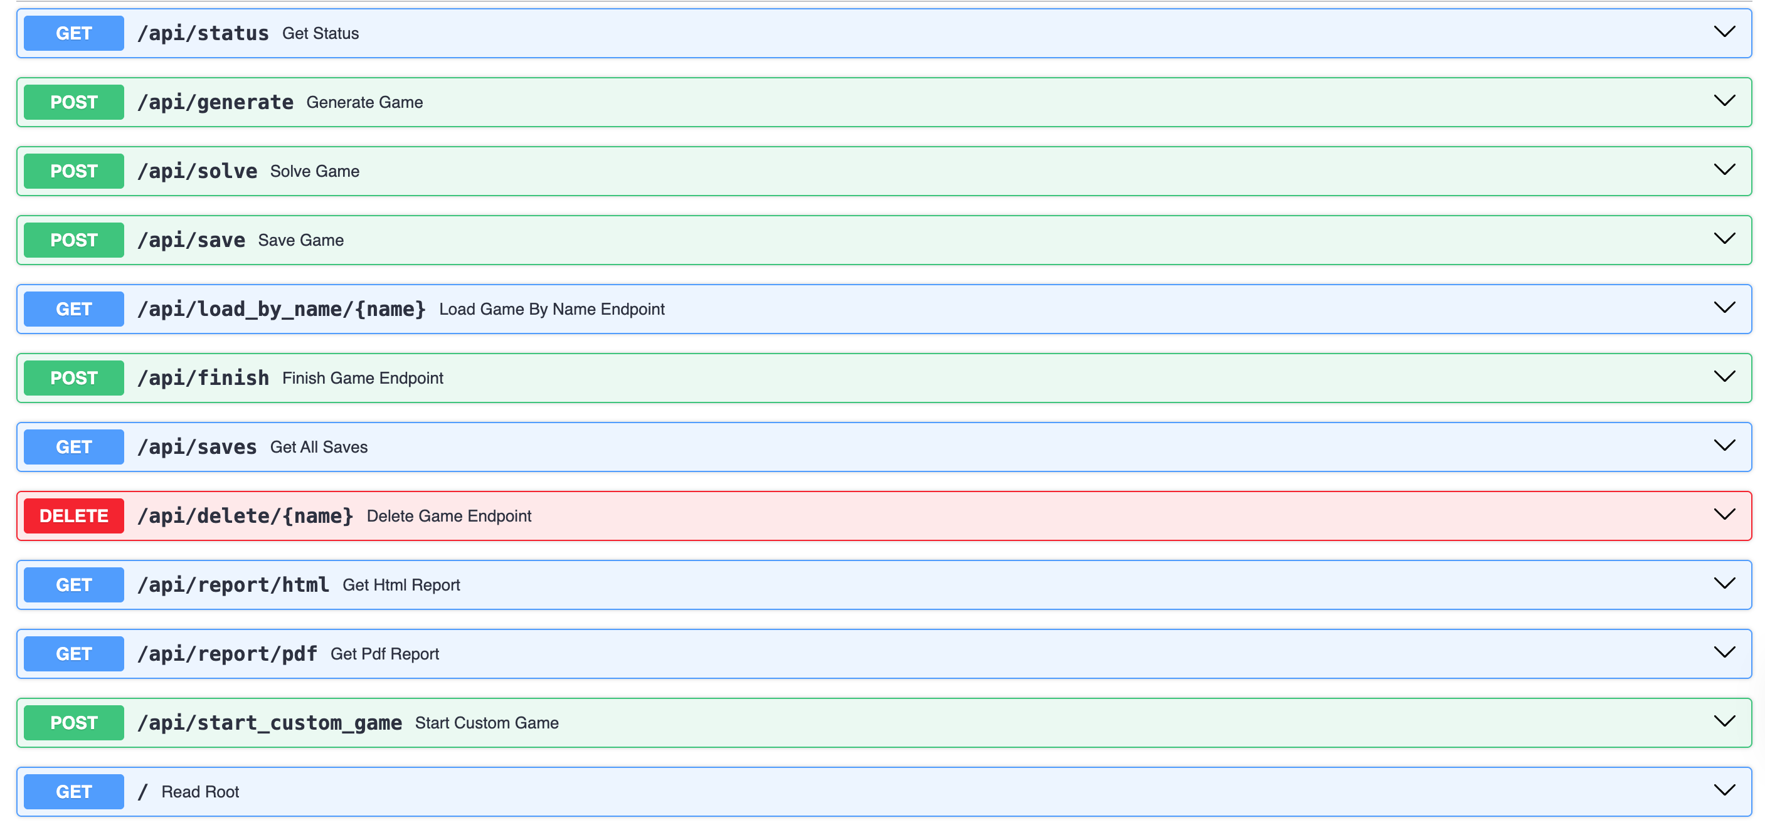
(Рис. 5.1 Доступні маршрути в Swagger UI)
За допомогою цього інтерфейсу було перевірено логіку валідації Pydantic (надсилаючи некоректні дані та отримуючи очікувані помилки 422) та коректність роботи C++ ядра. Наприклад, було підтверджено, що:
- Запит до /api/generate з {"difficulty": "hard"} коректно повертає JSON з ключами game_id, puzzle та solution.(Рис. 5.2)
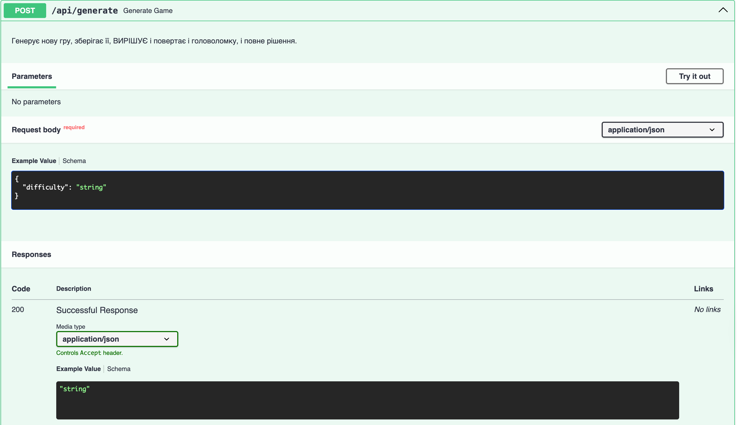
(Рис. 5.2 /api/generate)
- Запит до /api/start_custom_game з нерозв'язною головоломкою коректно повертає помилку 400 (Bad Request) з повідомленням "This puzzle is unsolvable", що підтверджує роботу C++ функції solve_puzzle_function.(Рис. 5.3)
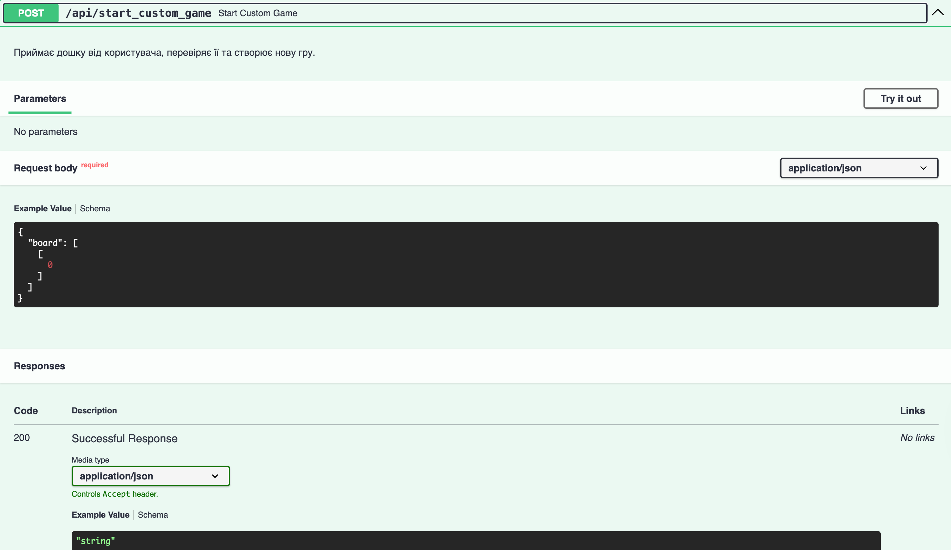
(Рис. 5.3 /api/start_custom_game)
5.2.2 Функціональне тестування розгорнутого додатку Фінальним етапом стало тестування повністю розгорнутої системи (end-to-end). Тестування підтвердило, що клієнтська частина (розгорнута на Vercel) коректно обмінюється даними з серверною частиною (розгорнутою на Render), а налаштування CORS працюють належним чином, оскільки помилки CORS error у консолі браузера відсутні.
У ході тестування було візуально підтверджено працездатність усього ключового функціоналу.

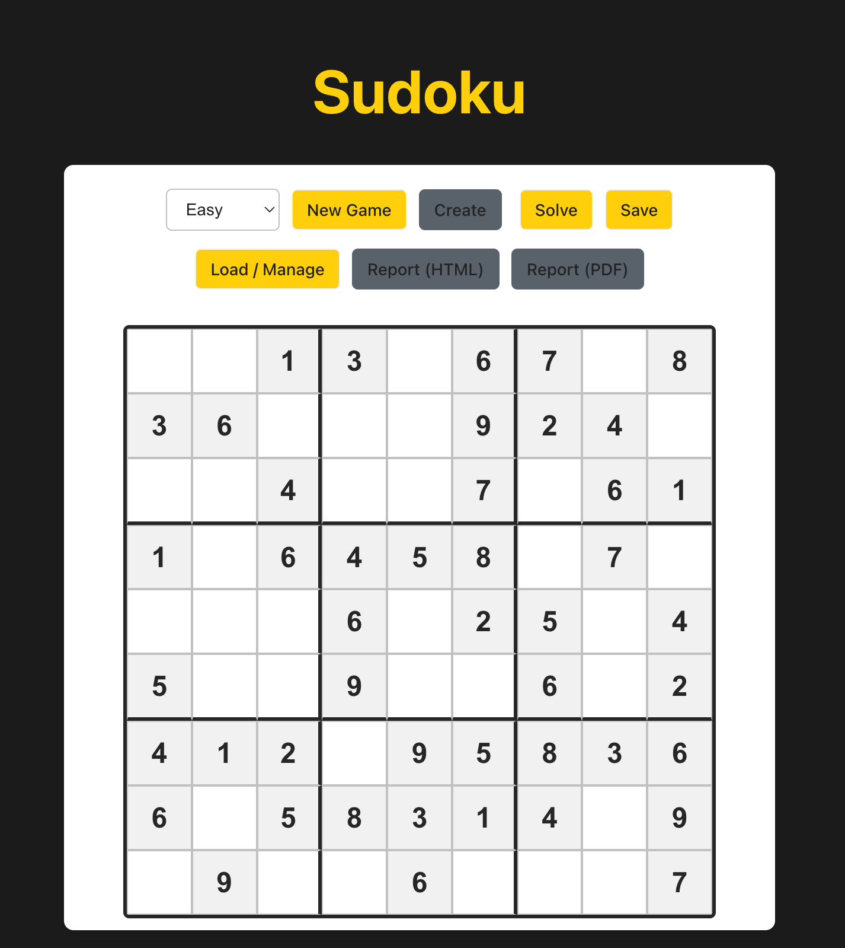
(Рис. 5.4 Основний інтерфейс програми із згенерованою легкою дошкою)

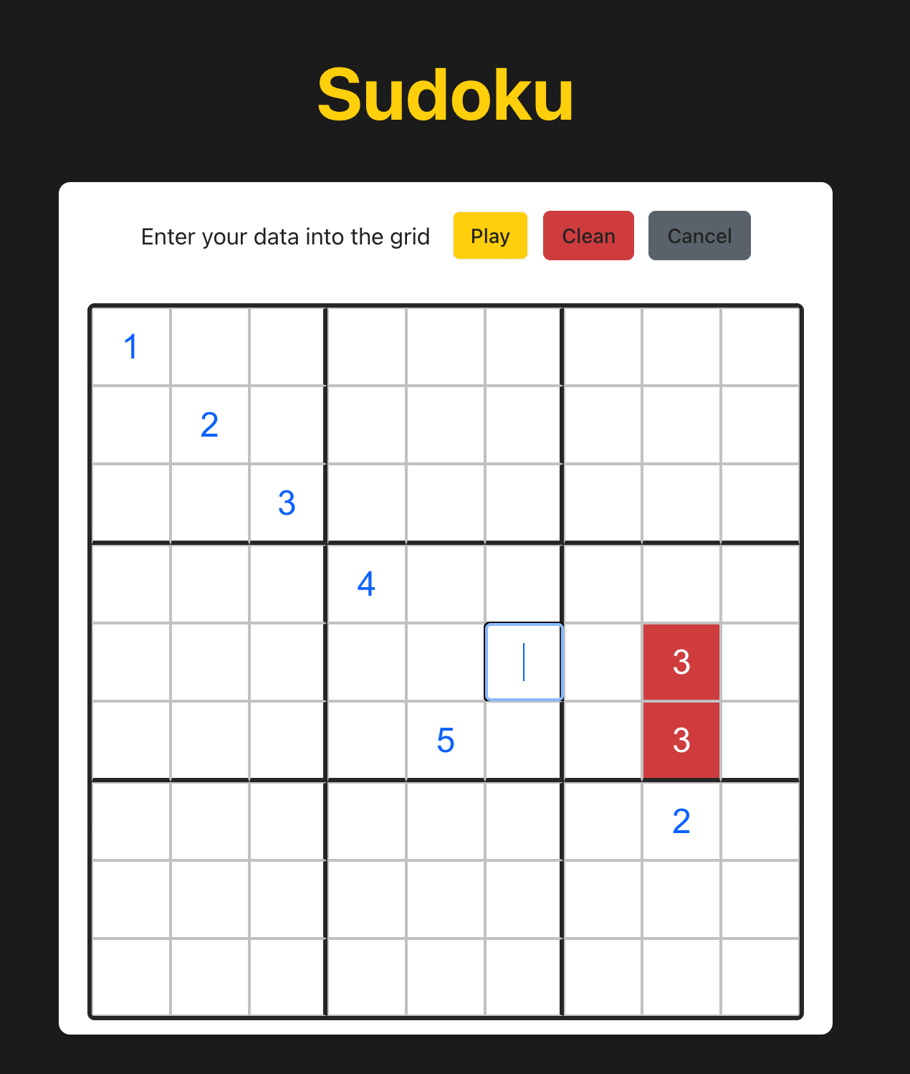
(Рис. 5.5 Стоврення власної дошки користувачем)

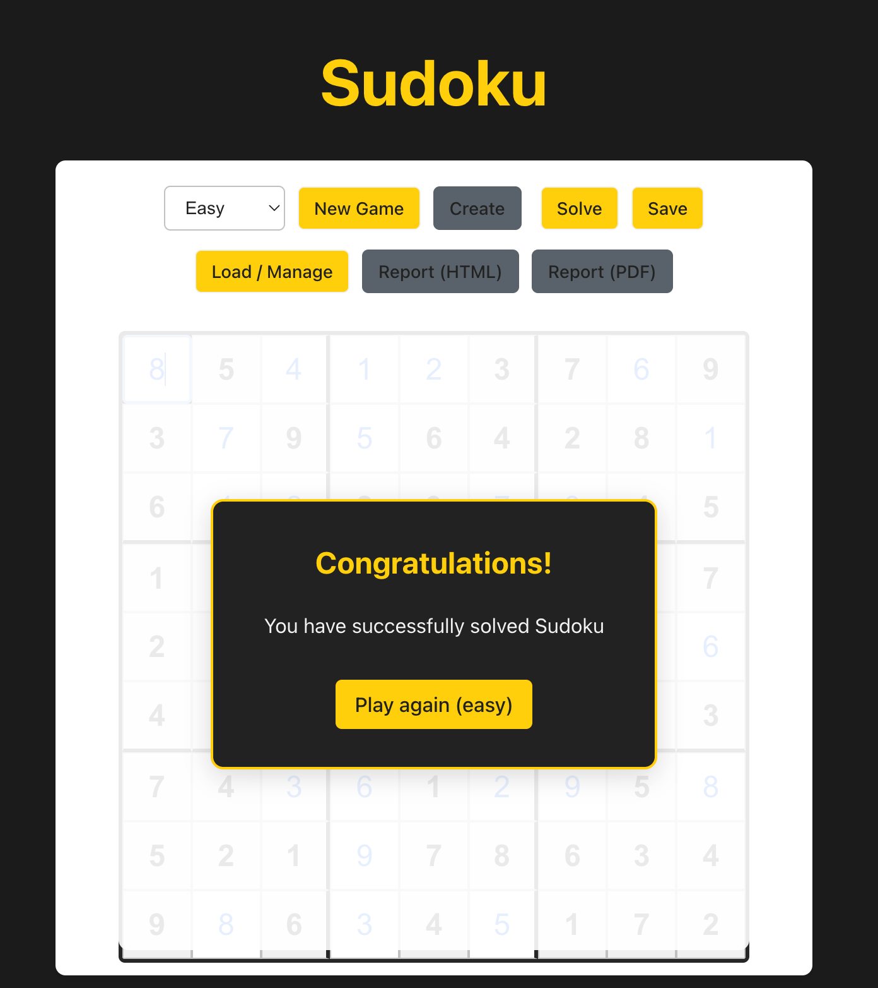
(Рис. 5.6 Пройдена гра)
Тестування підтвердило коректну роботу всіх режимів: генерація за рівнем складності, миттєва валідація при створенні власної гри (підсвічування червоним), миттєва валідація назви при збереженні (блокування кнопки "Confirm Save"), успішне завантаження зі списку, видалення з підтвердженням та коректна генерація звітів про завершені партії. Усі проведені експерименти підтвердили, що програмне рішення функціонує коректно та відповідає всім заявленим вимогам.

ВИСНОВКИ
У ході виконання даної курсової роботи було досягнуто поставлену мету: проведено комплексне дослідження алгоритмічних підходів до вирішення задач виконання обмежень на прикладі гри Судоку та розроблено повнофункціональний, багатоплатформовий веб-застосунок. Проект охопив повний цикл розробки, від проектування низькорівневого обчислювального ядра до реалізації клієнт-серверної логіки та її розгортання у хмарному середовищі.
В основі програмного рішення лежить обрана поліглотна трирівнева архітектура, що довела свою високу ефективність. Обчислювально-інтенсивні задачі, зокрема рекурсивний пошук з поверненням та генерація головоломок з гарантією унікальності, були успішно реалізовані мовою C++ та інтегровані в систему за допомогою бібліотеки pybind11. Це дозволило досягти необхідної швидкодії, яка була б недосяжною при використанні виключно скриптових мов. Серверна логіка, реалізована на Python з використанням фреймворку FastAPI, продемонструвала гнучкість у керуванні API, автоматичній валідації даних через Pydantic та взаємодії з базою даних SQLite за допомогою SQLAlchemy ORM. Клієнтська частина, побудована на JavaScript з бібліотекою React, забезпечила створення динамічного та чутливого інтерфейсу користувача, стан якого керується централізовано через React Context API.
У результаті розробки було реалізовано весь запланований функціонал, що відповідає початковим вимогам. Програмний продукт підтримує генерацію ігор трьох рівнів складності з гарантованим унікальним рішенням, що є ключовою якісною характеристикою. Реалізовано режим "людина-комп'ютер" (створення власної головоломки) з миттєвою валідацією правил на стороні клієнта та фінальною серверною перевіркою на вирішуваність та унікальність. Система керування станом гри дозволяє користувачам зберігати ігри під унікальною назвою, з миттєвою перевіркою на конфлікти імен, а також завантажувати та видаляти збережені ігри з інтерактивного списку. Також було успішно реалізовано підсистему звітності, здатну генерувати та надавати користувачу звіти про завершені ігри у форматах HTML та PDF.
Проведене функціональне тестування, включаючи тестування API через Swagger UI та end-to-end тестування розгорнутого додатку (на Vercel та Render), підтвердило, що всі компоненти системи взаємодіють коректно, а додаток є стабільним та готовим до експлуатації. Таким чином, завдання курсової роботи виконано в повному обсязі. Подальший розвиток проекту може включати оптимізацію C++ ядра (наприклад, імплементацію алгоритму DLX) або розширення функціоналу для підтримки інших різновидів Судоку.

ЛІТЕРАТУРНІ ДЖЕРЕЛА
1. Кормен Т. Г., Лейзерсон Ч. І., Рівест Р. Л., Стайн К. Вступ до алгоритмів. – 3-тє вид.: Пер. з англ. – К.: Нора-Друк, 2019. – 1288 с.
2. Рассел С., Норвіг П. Штучний інтелект: сучасний підхід. – 4-те вид.: Пер. з англ. – Pearson, 2020. – 1136 с.
3. Stroustrup B. The C++ Programming Language. – 4th Edition. – Addison-Wesley Professional, 2013. – 1376 p.
4. Sudoku | Backtracking-7. [Електронний ресурс] // GeeksforGeeks. – 2024. – Режим доступу: https://www.geeksforgeeks.org/sudoku-backtracking-7/
5. Rasmussen R. Algorithm for generating Sudoku puzzles with a unique solution. [Електронний ресурс] // Stack Overflow. – 2011. – Режим доступу: https://stackoverflow.com/questions/6924213/algorithm-for-generating-sudoku-puzzles-with-a-unique-solution
6. FastAPI: Official Documentation. [Електронний ресурс] // fastapi.tiangolo.com. – 2024. – Режим доступу: https://fastapi.tiangolo.com/
7. React: The library for web and native user interfaces. [Електронний ресурс] // react.dev. – 2024. – Режим доступу: https://react.dev/
8. pybind11 – Seamless operability between C++11 and Python. [Електронний ресурс] // pybind.org. – 2024. – Режим доступу: https://pybind11.readthedocs.io/en/stable/
9. SQLAlchemy - The Database Toolkit for Python. [Електронний ресурс] // www.sqlalchemy.org. – 2024. – Режим доступу: https://www.sqlalchemy.org/
10. Docker: Official Documentation. [Електронний ресурс] // docs.docker.com. – 2024. – Режим доступу: https://docs.docker.com/
11. fpdf2: PDF generation in Python. [Електронний ресурс] // PyPI. – 2024. – Режим доступу: https://pypi.org/project/fpdf2/
12. Vercel: Documentation. [Електронний ресурс] // vercel.com. – 2024. – Режим доступу: https://vercel.com/docs
13. Render: Documentation. [Електронний ресурс] // render.com. – 2024. – Режим доступу: https://render.com/docs

ДОДАТКИ
Додаток А. Тексти програмних модулів мовою С++
Програмний код заголовного файла "board.h"
#pragma once
#include <vector>

#define N 9
using Board = std::vector<std::vector<int>>;

bool is_valid_move(const Board& board, int row, int col, int num);
bool find_empty_cell(const Board& board, int& row, int& col);
Програмний код заголовного файла "generator.h"
#pragma once
#include <string>
#include "board.h"

Board generate_puzzle_function(std::string difficulty);

Програмний код файла "bindings.cpp"
#include <pybind11/pybind11.h>
#include <pybind11/stl.h>

#include "solver.h"
#include "generator.h"

namespace py = pybind11;

PYBIND11_MODULE(sudoku_solver, m) {
m.def("count_solutions", [](Board board_copy) -> int {
return count_solutions(board_copy);
}, "Counts the number of solutions for a given board.");

m.doc() = "High-performance Sudoku solver and generator core";

m.def("solve_puzzle", [](Board board_copy) -> py::object {

bool solved = solve_puzzle_function(board_copy);

if (solved) {
return py::cast(board_copy);
} else {
return py::none();
}
}, "Solves a Sudoku puzzle and returns the solved board.");

m.def("generate_puzzle", &generate_puzzle_function, "Generates a new puzzle (takes difficulty string)");
}
Програмний код файла "board.cpp"
#include "board.h"

bool is_valid_move(const Board& board, int row, int col, int num) {
for (int x = 0; x < N; x++) {
if (board[row][x] == num) {
return false;
}
}

for (int y = 0; y < N; y++) {
if (board[y][col] == num) {
return false;
}
}

int start_row = row - row % 3;
int start_col = col - col % 3;

for (int i = 0; i < 3; i++) {
for (int j = 0; j < 3; j++) {
if (board[i + start_row][j + start_col] == num) {
return false;
}
}
}
return true;
}

bool find_empty_cell(const Board& board, int& row, int& col) {
for (row = 0; row < N; row++) {
for (col = 0; col < N; col++) {
if (board[row][col] == 0) {
return true;
}
}
}
return false;
}

Board generate_puzzle_function(std::string difficulty);

Програмний код файла "generator.cpp"
#include "generator.h"
#include "solver.h"
#include "board.h"
#include <random>
#include <algorithm>
#include <chrono>
#include <vector>

// Допоміжна функція: заповнює 3 діагональні квадрати 3x3,
// які не конфліктують між собою, щоб створити "затравку".
void fill_diagonal_boxes(Board& board) {
std::vector<int> nums = {1, 2, 3, 4, 5, 6, 7, 8, 9};
unsigned seed = std::chrono::system_clock::now().time_since_epoch().count();
std::mt19937 g(seed);

for (int i = 0; i < N; i += 3) {
std::shuffle(nums.begin(), nums.end(), g);
int k = 0;
for (int row = 0; row < 3; row++) {
for (int col = 0; col < 3; col++) {
board[i + row][i + col] = nums[k++];
}
}
}
}

// Головна функція генерації головоломки
Board generate_puzzle_function(std::string difficulty) {

// 1. Створюємо повністю вирішене поле Судоку
Board puzzle_board(N, std::vector<int>(N, 0));
fill_diagonal_boxes(puzzle_board);
solve_puzzle_function(puzzle_board); // Вирішуємо неповну дошку

// 2. Створюємо список індексів (0-80) і перемішуємо його
std::vector<int> cell_indices(N * N);
for (int i = 0; i < N * N; ++i) {
cell_indices[i] = i;
}

unsigned seed = std::chrono::system_clock::now().time_since_epoch().count();
std::shuffle(cell_indices.begin(), cell_indices.end(), std::mt19937(seed));

// 3. Визначаємо, скільки клітинок видалити
int cells_to_remove;
if (difficulty == "easy") {
cells_to_remove = 35;
} else if (difficulty == "medium") {
cells_to_remove = 45;
} else {
cells_to_remove = 50;
}

int cells_removed = 0;

// 4. Головний цикл: видаляємо клітинки, перевіряючи унікальність
for (int index : cell_indices) {
if (cells_removed >= cells_to_remove) {
break;
}

int row = index / N;
int col = index % N;

// Запам'ятовуємо цифру і видаляємо її
int original_value = puzzle_board[row][col];
puzzle_board[row][col] = 0;

// Перевіряємо, чи має дошка тепер більше одного рішення
Board temp_board = puzzle_board;
int solutions = count_solutions(temp_board);

if (solutions > 1) {
// Якщо так - скасовуємо видалення (повертаємо цифру)
puzzle_board[row][col] = original_value;
} else {
// Якщо ні (рішення унікальне) - зараховуємо видалення
cells_removed++;
}
}

return puzzle_board;
}
Програмний код файла "solver.cpp"
#include "solver.h"
#include "board.h"

bool solve_puzzle_function(Board& board) {
int row, col;

if (!find_empty_cell(board, row, col)) {
return true;
}

for (int num = 1; num <= 9; num++) {
if (is_valid_move(board, row, col, num)) {

board[row][col] = num;

if (solve_puzzle_function(board)) {
return true;
}

board[row][col] = 0;
}
}

return false;
}
int count_solutions(Board& board) {
int row, col;

if (!find_empty_cell(board, row, col)) {
return 1;
}

int total_solutions = 0;

for (int num = 1; num <= 9; num++) {
if (is_valid_move(board, row, col, num)) {

board[row][col] = num;

total_solutions += count_solutions(board);

board[row][col] = 0;

if (total_solutions > 1) {
return 2;
}
}
}

return total_solutions;
}
Програмний код заголовного файла "CMakeList.txt"
# Потрібна версія 3.15+ для сучасного пошуку Python
cmake_minimum_required(VERSION 3.15)
project(sudoku_core)

# Знайти Python (сучасний спосіб)
# Це знайде Python 3.12, який ви встановили через Homebrew
find_package(Python 3.12 COMPONENTS Interpreter Development REQUIRED)

# Знайти pybind11
# Тепер він має знайтись, оскільки ми встановили його через brew
find_package(pybind11 REQUIRED)

# Вказуємо стандарт C++
set(CMAKE_CXX_STANDARD 17)
set(CMAKE_CXX_STANDARD_REQUIRED ON)

# Створюємо Python-модуль
pybind11_add_module(
sudoku_solver
# Список ваших C++ файлів:
src/board.cpp
src/solver.cpp
src/generator.cpp
pybind/bindings.cpp # Головний файл зв'язки
)

# pybind11_add_module автоматично додає потрібні include для
# Python та pybind11. Нам потрібно додати лише наш власний 'include'
target_include_directories(
sudoku_solver
PRIVATE
include
)

Додаток Б. Тексти програмних модулів мовою Python
Програмний код файла "game_routes.py"
from fastapi import APIRouter, Depends, HTTPException, Response
from sqlalchemy.orm import Session
from pydantic import BaseModel
from typing import List
from fastapi.responses import HTMLResponse

from ..core import game_manager
from ..services import database, report_generator, pdf_generator

router = APIRouter()

Board = List[List[int]]

class GenerateRequest(BaseModel):
difficulty: str

class SolveRequest(BaseModel):
board: Board

class SaveGameRequest(BaseModel):
game_id: int
current_board: Board
name: str

class FinishGameRequest(BaseModel):
game_id: int
final_board: Board

class CustomGameRequest(BaseModel):
board: Board

def get_db():
db = database.SessionLocal()
try:
yield db
finally:
db.close()

@router.get("/status")
def get_status():
status = game_manager.get_solver_status()
if not status:
raise HTTPException(status_code=500, detail="C++ 'sudoku_solver' module not loaded")
return {"cpp_module_loaded": True}

@router.post("/generate")
def generate_game(request: GenerateRequest, db: Session = Depends(get_db)):

puzzle = game_manager.generate_new_puzzle(request.difficulty)
if puzzle is None:
raise HTTPException(status_code=500, detail="Failed to generate puzzle. C++ module error.")

solution = game_manager.solve_puzzle(puzzle)
if solution is None:
raise HTTPException(status_code=500, detail="Generated puzzle has no solution. C++ module error.")

game_id = database.create_new_game(db, initial_board=puzzle)

return {"game_id": game_id, "puzzle": puzzle, "solution": solution}

@router.post("/solve")
def solve_game(request: SolveRequest):
solution = game_manager.solve_puzzle(request.board)
if solution is None:
raise HTTPException(status_code=500, detail="Failed to solve puzzle. C++ module error or no solution.")
return {"solution": solution}

@router.post("/save")
def save_game(request: SaveGameRequest, db: Session = Depends(get_db)):
success, message = database.save_game_state(
db, request.game_id, request.current_board, request.name
)
if not success:
raise HTTPException(status_code=404, detail=message)
return {"message": "Game saved successfully"}

@router.get("/load_by_name/{name}")
def load_game_by_name_endpoint(name: str, db: Session = Depends(get_db)):

game_data = database.load_game_by_name(db, name)

if game_data is None:
raise HTTPException(status_code=404, detail="Game not found with that name")

initial_board = game_data["initial_board"]

solution = game_manager.solve_puzzle(initial_board)
if solution is None:
raise HTTPException(status_code=500, detail="Could not solve the initial board to get solution.")

game_data["solution"] = solution

return game_data

@router.post("/finish")
def finish_game_endpoint(request: FinishGameRequest, db: Session = Depends(get_db)):
success = database.finish_game(db, request.game_id, request.final_board)
if not success:
raise HTTPException(status_code=404, detail="Game not found or already completed")
return {"message": "Game completed and logged for reporting."}

@router.get("/saves")
def get_all_saves(db: Session = Depends(get_db)):
games_info = database.get_all_saves_info(db)
return {"saves": games_info}

@router.delete("/delete/{name}")
def delete_game_endpoint(name: str, db: Session = Depends(get_db)):
success = database.delete_game_by_name(db, name)
if not success:
raise HTTPException(status_code=404, detail="Game not found with that name")
return {"message": "Game deleted successfully"}

@router.get("/report/html", response_class=HTMLResponse)
def get_html_report(db: Session = Depends(get_db)):
games_list = database.get_all_reports(db)

html_content = report_generator.format_report_as_html(games_list)

return html_content

@router.get("/report/pdf")
def get_pdf_report(db: Session = Depends(get_db)):
games = database.get_all_reports(db)
pdf_data_bytearray = pdf_generator.create_pdf_report(games)

return Response(
content=bytes(pdf_data_bytearray),
media_type="application/pdf",
headers={"Content-Disposition": "attachment; filename=sudoku_report.pdf"}
)

@router.post("/start_custom_game")
def start_custom_game(request: CustomGameRequest, db: Session = Depends(get_db)):
board = request.board

solution = game_manager.solve_puzzle(board)
if solution is None:
raise HTTPException(status_code=400, detail="This puzzle is unsolvable.")

solution_count = game_manager.count_puzzle_solutions(list(board))
if solution_count > 1:
raise HTTPException(status_code=400, detail="This puzzle has multiple solutions. Please provide more clues.")

game_id = database.create_new_game(db, initial_board=board)

return {"game_id": game_id, "puzzle": board, "solution": solution}

Програмний код файла "game_manager.py"
try:
import sudoku_solver
except ImportError:
print("=" * 50)
print("FATAL ERROR: C++ 'sudoku_solver' module not found.")
print("Please make sure the '.so' or '.pyd' file is in 'backend/cpp_module/'")
print("=" * 50)
sudoku_solver = None

def get_solver_status():
"""
Перевіряє, чи C++ модуль був завантажений.
"""
return sudoku_solver is not None

def generate_new_puzzle(difficulty: str):
"""
Викликає C++ для генерації нового поля.
"""
if not sudoku_solver:
return None
return sudoku_solver.generate_puzzle(difficulty)

def solve_puzzle(board):
"""
Викликає C++ для вирішення поля.
"""
if not sudoku_solver:
return None
return sudoku_solver.solve_puzzle(board)

def count_puzzle_solutions(board):
"""
Викликає C++ для підрахунку рішень.
"""
if not sudoku_solver:
return 0
return sudoku_solver.count_solutions(board)

Програмний код файла "database.py"
from sqlalchemy import create_engine, Column, Integer, String, Text, DateTime, UniqueConstraint
from sqlalchemy.orm import sessionmaker
from sqlalchemy.ext.declarative import declarative_base
import datetime
import json

DATABASE_URL = "sqlite:///./sudoku_games.db"

engine = create_engine(DATABASE_URL)
SessionLocal = sessionmaker(autocommit=False, autoflush=False, bind=engine)
Base = declarative_base()

class Game(Base):
__tablename__ = "games"
id = Column(Integer, primary_key=True, index=True)
name = Column(String, unique=True, index=True, nullable=True)
start_time = Column(DateTime, default=datetime.datetime.utcnow)
end_time = Column(DateTime, nullable=True)
initial_board = Column(Text)
current_board = Column(Text)
status = Column(String, default="in_progress")

def get_db():
db = SessionLocal()
try:
yield db
finally:
db.close()

def create_new_game(db: SessionLocal, initial_board: list):
game = Game(
initial_board=json.dumps(initial_board),
current_board=json.dumps(initial_board)
)
db.add(game)
db.commit()
db.refresh(game)
return game.id

def save_game_state(db: SessionLocal, game_id: int, current_board: list, name:str):
existing_game_with_name = db.query(Game).filter(Game.name == name, Game.id != game_id).first()
if existing_game_with_name:
return False, "Name already taken"

game = db.query(Game).filter(Game.id == game_id).first()
if game and game.status == "in_progress":
game.name = name
game.current_board = json.dumps(current_board)
db.commit()
return True, "Game saved"
return False, "Game not found or already completed"

def load_game_by_name(db: SessionLocal, name: str):
game = db.query(Game).filter(Game.name == name).first()
if game:
return {
"id": game.id,
"initial_board": json.loads(game.initial_board),
"current_board": json.loads(game.current_board),
"status": game.status
}
return None

def load_game_state(db: SessionLocal, game_id: int):
game = db.query(Game).filter(Game.id == game_id).first()
if game:
return {
"id": game.id,
"initial_board": json.loads(game.initial_board),
"current_board": json.loads(game.current_board),
"status": game.status
}
return None

def finish_game(db: SessionLocal, game_id: int, final_board: list):
game = db.query(Game).filter(Game.id == game_id).first()
if game and game.status == "in_progress":
game.current_board = json.dumps(final_board)
game.status = "completed"
game.end_time = datetime.datetime.utcnow()
db.commit()
return True
return False

def get_all_saves_info(db: SessionLocal):

games_query_result = (
db.query(Game.name, Game.start_time, Game.status)
.filter(Game.name != None)
.order_by(Game.start_time.desc())
.all()
)

games_list = []
for game in games_query_result:
games_list.append({
"name": game.name,
"start_time": game.start_time.isoformat(),
"status": game.status
})

return games_list

def delete_game_by_name(db: SessionLocal, name: str):
game = db.query(Game).filter(Game.name == name).first()
if game:
db.delete(game)
db.commit()
return True
return False

def get_all_reports(db: SessionLocal):
games = db.query(Game).filter(Game.status == "completed").order_by(Game.end_time.desc()).all()

report_list = []
for game in games:
report_list.append({
"id": game.id,
"name": game.name,
"start_time": game.start_time,
"end_time": game.end_time,
"status": game.status
})
return report_list

Програмний код файла "pdf_generator.py"
from fpdf import FPDF
import datetime

class PDF(FPDF):
def header(self):
self.set_font('Helvetica', 'B', 15)
self.cell(0, 10, 'Sudoku Game Report', 0, 1, 'C')
self.ln(10)

def footer(self):
self.set_y(-15)
self.set_font('Helvetica', 'I', 8)
self.cell(0, 10, f'Page {self.page_no()}', 0, 0, 'C')

def create_pdf_report(game_list: list):
pdf = PDF()
pdf.add_page()
pdf.set_font('Helvetica', '', 10)

pdf.set_font('Helvetica', 'B', 10)
pdf.cell(15, 10, 'ID', 1, 0, 'C')
pdf.cell(70, 10, 'Name', 1, 0, 'C')
pdf.cell(45, 10, 'Start Time (UTC)', 1, 0, 'C')
pdf.cell(30, 10, 'Duration', 1, 1, 'C')

pdf.set_font('Helvetica', '', 9)
for game in game_list:

game_id = str(game["id"])
game_name = game["name"] if game["name"] else "(Unnamed)"
start_time = game["start_time"]
end_time = game["end_time"]

duration = "N/A"
if end_time and start_time:
duration_delta = end_time - start_time
duration = str(datetime.timedelta(seconds=int(duration_delta.total_seconds())))

pdf.cell(15, 10, game_id, 1, 0, 'C')
pdf.cell(70, 10, game_name, 1, 0, 'L')
pdf.cell(45, 10, start_time.strftime('%Y-%m-%d %H:%M'), 1, 0, 'C')
pdf.cell(30, 10, duration, 1, 1, 'C')

return bytes(pdf.output())

Програмний код файла "report_generator.py"
import datetime

def format_report_as_html(game_list: list):
"""
Форматує список ігор у HTML-таблицю.
(Працює зі словниками)
"""
html = """
<html>
<head>
<title>Sudoku Reports</title>
<style>
/* ... (ваші стилі) ... */
</style>
</head>
<body>
<h1>Completed Games Report</h1>
<table border='1'>
<tr>
<th>Game ID</th>
<th>Name</th>
<th>Start Time (UTC)</th>
<th>End Time (UTC)</th>
<th>Duration</th>
</tr>
"""

for game in game_list:
game_id = game["id"]
game_name = game["name"] if game["name"] else "(Unnamed)"
start_time = game["start_time"]
end_time = game["end_time"]

duration = "N/A"
if end_time and start_time:
duration_delta = end_time - start_time
duration = str(datetime.timedelta(seconds=int(duration_delta.total_seconds())))

html += f"""
<tr>
<td>{game_id}</td>
<td>{game_name}</td>
<td>{start_time.strftime('%Y-%m-%d %H:%M:%S')}</td>
<td>{end_time.strftime('%Y-%m-%d %H:%M:%S')}</td>
<td>{duration}</td>
</tr>
"""

html += "</table></body></html>"
return html

Програмний код файла "main.py"
import sys
import os
from fastapi import FastAPI
from fastapi.middleware.cors import CORSMiddleware

cpp_module_path = os.path.abspath(os.path.join(os.path.dirname(__file__), '..', 'cpp_module'))
sys.path.append(cpp_module_path)

from .api import game_routes
from .services import database

database.Base.metadata.create_all(bind=database.engine)

app = FastAPI()

origins = [
"http://localhost",
"http://localhost:3000",
"https://course-work-sudoku.vercel.app",
]

app.add_middleware(
CORSMiddleware,
allow_origins=origins,
allow_credentials=True,
allow_methods=["*"],
allow_headers=["*"],
)

app.include_router(game_routes.router, prefix="/api")

@app.get("/")
def read_root():
return {"message": "Sudoku API is running. Go to /docs for API info."}

Програмний код файла "requirments.txt"
fastapi
uvicorn[standard]
sqlalchemy
fpdf2
pybind11

Додаток В. Тексти програмних модулів мовою JavaScript
Програмний код файла "sudokuApi.js"
import axios from "axios";
const API_URL = "https://my-sudoku-api.onrender.com";
const apiClient = axios.create({
baseURL: API_URL,
headers: {
"Content-Type": "application/json",
},
});

const handleRequest = async requestPromise => {
try {
const response = await requestPromise;
return [response.data, null];
} catch (error) {
console.error("API Error:", error.response || error.message);
return [null, error.response?.data || { message: error.message }];
}
};

export const generateNewGame = difficulty => {
return handleRequest(
apiClient.post("/api/generate", { difficulty: difficulty })
);
};

export const solveBoard = board => {
return handleRequest(apiClient.post("/api/solve", { board: board }));
};

export const saveGame = (game_id, board, name) => {
return handleRequest(
apiClient.post("/api/save", {
game_id: game_id,
current_board: board,
name: name,
})
);
};

export const loadGameByName = name => {
const encodedName = encodeURIComponent(name);
return handleRequest(apiClient.get(`/api/load_by_name/${encodedName}`));
};

export const finishGame = (game_id, final_board) => {
return handleRequest(
apiClient.post("/api/finish", {
game_id: game_id,
final_board: final_board,
})
);
};

export const getHtmlReportUrl = () => {
return `${apiClient.defaults.baseURL}/api/report/html`;
};

export const getPdfReportUrl = () => {
return `${apiClient.defaults.baseURL}/api/report/pdf`;
};

export const getSavedGamesList = () => {
return handleRequest(apiClient.get("/api/saves"));
};

export const deleteGameByName = name => {
const encodedName = encodeURIComponent(name);
return handleRequest(apiClient.delete(`/api/delete/${encodedName}`));
};

export const startCustomGame = board => {
return handleRequest(apiClient.post("/api/start_custom_game", { board }));
};
Програмний код файла "main.jsx"
import { StrictMode } from "react";
import { createRoot } from "react-dom/client";
import App from "./App.jsx";
import { GameProvider } from "./components/context/GameProvider.jsx";
import "./index.css";
createRoot(document.getElementById("root")).render(
<StrictMode>
<GameProvider>
<App />
</GameProvider>
</StrictMode>
);
Програмний код файла "index.css"
:root {
font-family: system-ui, Avenir, Helvetica, Arial, sans-serif;
line-height: 1.5;
font-weight: 400;

color-scheme: light dark;
color: rgba(255, 255, 255, 0.87);
background-color: #242424;

font-synthesis: none;
text-rendering: optimizeLegibility;
-webkit-font-smoothing: antialiased;
-moz-osx-font-smoothing: grayscale;
}

a {
font-weight: 500;
color: #646cff;
text-decoration: inherit;
}
a:hover {
color: #535bf2;
}

body {
margin: 0;
display: flex;
place-items: center;
min-width: 320px;
min-height: 100vh;
}

h1 {
font-size: 3.2em;
line-height: 1.1;
}

button {
border-radius: 8px;
border: 1px solid transparent;
padding: 0.6em 1.2em;
font-size: 1em;
font-weight: 500;
font-family: inherit;
background-color: #1a1a1a;
cursor: pointer;
transition: border-color 0.25s;
}
button:hover {
border-color: #2d2d2d;
}
button:focus,
button:focus-visible {
outline: 4px auto -webkit-focus-ring-color;
}

@media (prefers-color-scheme: light) {
:root {
color: #213547;
background-color: #ffffff;
}
a:hover {
color: #747bff;
}
button {
background-color: #f9f9f9;
}
}
#root {
width: 100%;
display: flex;
justify-content: center;
}
Програмний код файла "App.jsx"
import "./App.css";
import Board from "./components/Board/Board";
import Controls from "./components/Controls/Controls";
import { useGame } from "./components/context/GameContext";

function App() {
const {
board,
isLoading,
error,
isSolved,
fetchNewGame,
notification,
clearNotification,
} = useGame();

const handlePlayAgain = () => {
fetchNewGame("easy");
};

return (
<div className='app-container'>
{notification && (
<div className={`notification-bar ${notification.type}`}>
<span>{notification.message}</span>
<button
onClick={clearNotification}
className='notification-close-btn'
>
&times;
</button>
</div>
)}

<header>
<h1>Sudoku</h1>
</header>

<main>
<Controls />

<div className='game-area'>
{isSolved && (
<div className='win-overlay'>
<div className='win-message'>
<h2>Congratulations!</h2>
<p>You have successfully solved Sudoku</p>
<button onClick={handlePlayAgain}>Play again (easy)</button>
</div>
</div>
)}

{isLoading && <div className='loading-overlay'>Loading...</div>}

{!isLoading && error && <div className='error-message'>{error}</div>}

{!isLoading && board && <Board />}

{!isLoading && !board && !error && (
<div className='placeholder'>
<h2>Welcome!</h2>
<p>Select a difficulty to start a new game.</p>
</div>
)}
</div>
</main>
</div>
);
}

export default App;
Програмний код файла "App.css"
:root {
font-family: system-ui, sans-serif;
background-color: #f4f4f4;
color: #333;
}

.app-container {
display: flex;
flex-direction: column;
align-items: center;

padding: 20px;
text-align: center;
}

header h1 {
color: #ffd600;
}

main {
width: 100%;
max-width: 600px;

position: relative;
background-color: #fff;
border-radius: 8px;
box-shadow: 0 4px 12px rgba(0, 0, 0, 0.05);
padding: 20px;
min-height: 400px;
display: flex;
flex-direction: column;
align-items: center;
justify-content: flex-start;
box-sizing: border-box;
}

.game-area {
display: flex;
justify-content: center;
align-items: center;

width: 100%;
max-width: 500px;
aspect-ratio: 1 / 1;

position: relative;
}

.win-overlay,
.loading-overlay,
.error-message,
.placeholder {
position: absolute;
top: 0;
left: 0;
right: 0;
bottom: 0;

display: flex;
flex-direction: column;
justify-content: center;
align-items: center;

padding: 20px;
box-sizing: border-box;
}

.win-overlay {
z-index: 10;
background-color: rgba(255, 255, 255, 0.9);
border-radius: 8px;
}
.win-message {
background-color: #2d2d2d;
padding: 30px 40px;
border-radius: 10px;
box-shadow: 0 5px 20px rgba(0, 0, 0, 0.15);
text-align: center;
border: 2px solid #ffd600;
}
.win-message h2 {
color: #ffd600;
margin-top: 0;
}
.win-message p {
color: #f4f4f4;
margin-top: 0;
}
.win-message button {
padding: 10px 15px;
font-size: 16px;
background-color: #ffd600;
color: #2d2d2d;
border: none;
border-radius: 5px;
cursor: pointer;
margin-top: 15px;
}
.win-message button:hover {
background-color: #ffd600;
}

.loading-overlay {
font-size: 1.5em;
font-weight: bold;
color: #888;
z-index: 5;
}
.error-message {
font-size: 1.2em;
color: #d9534f;
font-weight: bold;
}
.placeholder {
color: #777;
}

.notification-bar {
width: 100%;
padding: 12px 15px;
margin-bottom: 15px;
border-radius: 5px;
font-weight: bold;
display: flex;
justify-content: space-between;
align-items: center;
box-sizing: border-box;
}
.notification-bar.error {
background-color: #fdf2f2;
color: #d9534f;
border: 1px solid #d9534f;
}
.notification-bar.success {
background-color: #f0f9f0;
color: #ffd600;
border: 1px solid #ffd600;
}
.notification-close-btn {
background: none;
border: none;
font-size: 20px;
font-weight: bold;
line-height: 1;
padding: 0 5px;
cursor: pointer;
opacity: 0.6;
}
.notification-bar.error .notification-close-btn {
color: #d9534f;
}
.notification-bar.success .notification-close-btn {
color: #ffd600;
}
.notification-close-btn:hover {
opacity: 1;
}
Програмний код файла "Board.jsx"
import Cell from "../Cell/Cell";
import { useGame } from "../context/GameContext";
import "./Board.css";

function Board() {
const { board, selectedCell, setSelectedCell } = useGame();

const handleKeyDown = e => {
if (!selectedCell) return;

let { row, col } = selectedCell;

switch (e.key) {
case "ArrowUp":
row = Math.max(row - 1, 0);
break;
case "ArrowDown":
row = Math.min(row + 1, 8);
break;
case "ArrowLeft":
col = Math.max(col - 1, 0);
break;
case "ArrowRight":
col = Math.min(col + 1, 8);
break;
default:
return;
}

e.preventDefault();
setSelectedCell({ row, col });
};

if (!board) {
return <div>Loading board...</div>;
}

return (
<div className='board-grid' onKeyDown={handleKeyDown} tabIndex={0}>
{board.map((row, rowIndex) =>
row.map((value, colIndex) => (
<Cell
key={`${rowIndex}-${colIndex}`}
row={rowIndex}
col={colIndex}
value={value}
/>
))
)}
</div>
);
}

export default Board;
Програмний код файла "Board.css"
.board-grid {
display: grid;
grid-template-columns: repeat(9, 1fr);
width: 100%;
max-width: 500px;
margin-top: 20px;
border: 3px solid #333;
border-radius: 5px;
overflow: hidden;
aspect-ratio: 1 / 1;
}
Програмний код файла "Cell.jsx"
import { useEffect, useRef } from "react";
import { useGame } from "../context/GameContext";
import "./Cell.css";

function Cell({ row, col, value }) {
const {
initialBoard,
updateCell,
isLoading,
solution,
isCreating,
validationErrors,
selectedCell,
setSelectedCell,
} = useGame();

const inputRef = useRef(null);

const isGiven = initialBoard[row][col] !== 0;

const isIncorrect =
!isGiven && value !== 0 && solution && solution[row][col] !== value;

const isInvalid = isCreating && validationErrors.has(`${row}-${col}`);

const isSelected =
selectedCell && selectedCell.row === row && selectedCell.col === col;

useEffect(() => {
if (isSelected) {
inputRef.current.focus();
}
}, [isSelected]);

const handleChange = e => {
const rawValue = e.target.value;

if (rawValue === "") {
updateCell(row, col, 0);
return;
}

const num = parseInt(rawValue.replace(/[^1-9]/g, ""), 10);

if (!isNaN(num) && num >= 1 && num <= 9) {
updateCell(row, col, num);
}
};

const classNames = [
"cell-component",
isSelected ? "is-selected" : "",
isGiven && !isCreating ? "is-given" : "",
!isCreating && isIncorrect ? "is-incorrect" : "",
isInvalid ? "is-invalid-creation" : "",
col === 2 || col === 5 ? "border-thick-right" : "",
row === 2 || row === 5 ? "border-thick-bottom" : "",
]
.filter(Boolean)
.join(" ");

return (
<input
ref={inputRef}
type='text'
className={classNames}
value={value === 0 ? "" : value}
readOnly={(!isCreating && isGiven) || isLoading}
onChange={handleChange}
onClick={() => setSelectedCell({ row, col })}
maxLength={1}
pattern='[1-9]'
/>
);
}

export default Cell;
Програмний код файла "Cell.css"
.cell-component {
width: 100%;
height: 100%;
padding: 0;
margin: 0;

font-size: 1.5em;
text-align: center;
color: #007bff;
background-color: #fff;

/* Скидання стилів input */
border: 1px solid #ccc;
border-radius: 0;
box-sizing: border-box;
}

.cell-component::-webkit-outer-spin-button,
.cell-component::-webkit-inner-spin-button {
-webkit-appearance: none;
margin: 0;
}
.cell-component[type="number"] {
-moz-appearance: textfield;
}

.cell-component.is-given {
background-color: #f4f4f4;
color: #333;
font-weight: bold;
cursor: not-allowed;
}

.cell-component.border-thick-right {
border-right: 3px solid #333;
}

.cell-component.border-thick-bottom {
border-bottom: 3px solid #333;
}

.cell-component:nth-child(9n) {
border-right: 1px solid #ccc;
}
.board-grid > .cell-component:nth-child(n + 73) {
border-bottom: 1px solid #ccc;
}
.cell-component.is-incorrect {
color: #d9534f;

background-color: #fdf2f2;
}

.cell-component.is-invalid-creation {
background-color: #d9534f;
color: white;
}
.cell-component.is-invalid-creation:focus {
background-color: #c9302c;
}
Програмний код файла "GameContext.jsx"
import { createContext, useContext } from "react";
export const GameContext = createContext(null);

export const useGame = () => {
const context = useContext(GameContext);
if (!context) {
throw new Error("useGame must be used within a GameProvider");
}
return context;
};
Програмний код файла "GameProvider.jsx"
import { useCallback, useState } from "react";
import * as api from "../../api/sudokuApi";
import { GameContext } from "./GameContext";

const checkValidity = (board, r, c, num) => {
if (num === 0) return true;

for (let col = 0; col < 9; col++) {
if (col !== c && board[r][col] === num) return false;
}
for (let row = 0; row < 9; row++) {
if (row !== r && board[row][c] === num) return false;
}
const startRow = r - (r % 3);
const startCol = c - (c % 3);
for (let i = 0; i < 3; i++) {
for (let j = 0; j < 3; j++) {
const row = i + startRow;
const col = j + startCol;
if (row !== r && col !== c && board[row][col] === num) {
return false;
}
}
}
return true;
};

const emptyGrid = Array(9)
.fill(null)
.map(() => Array(9).fill(0));

export const GameProvider = ({ children }) => {
const [board, setBoard] = useState(null);
const [initialBoard, setInitialBoard] = useState(null);
const [gameId, setGameId] = useState(null);
const [isLoading, setIsLoading] = useState(false);
const [error, setError] = useState(null);
const [solution, setSolution] = useState(null);
const [isSolved, setIsSolved] = useState(false);
const [savedGamesList, setSavedGamesList] = useState([]);
const [isCreating, setIsCreating] = useState(false);
const [validationErrors, setValidationErrors] = useState(new Set());
const [selectedCell, setSelectedCell] = useState(null);
const [notification, setNotification] = useState(null);

const clearNotification = useCallback(() => setNotification(null), []);

const showNotification = useCallback((message, type = "error") => {
setNotification({ message, type });
}, []);

const fetchNewGame = useCallback(
async difficulty => {
setIsLoading(true);
clearNotification();
setIsSolved(false);
setIsCreating(false);
const [data, err] = await api.generateNewGame(difficulty);
if (err) {
showNotification(
err.message || "Failed to generate new game.",
"error"
);
} else {
setBoard(data.puzzle);
setInitialBoard(data.puzzle);
setGameId(data.game_id);
setSolution(data.solution);
setSelectedCell(null);
}
setIsLoading(false);
},
[showNotification, clearNotification]
);

const runValidation = boardToValidate => {
const newErrors = new Set();
for (let r = 0; r < 9; r++) {
for (let c = 0; c < 9; c++) {
const num = boardToValidate[r][c];
if (num !== 0) {
if (!checkValidity(boardToValidate, r, c, num)) {
newErrors.add(`${r}-${c}`);
}
}
}
}
setValidationErrors(newErrors);
return newErrors;
};

const fetchSavedGames = useCallback(async () => {
clearNotification();
const [data, err] = await api.getSavedGamesList();
if (err) {
showNotification(
err.detail || err.message || "Failed to fetch saves.",
"error"
);
return;
}
if (data) {
setSavedGamesList(data.saves || []);
}
}, [showNotification, clearNotification]);

const deleteGame = useCallback(
async name => {
if (!name) return;
setIsLoading(true);
clearNotification();
const [_, err] = await api.deleteGameByName(name);
if (err) {
showNotification(
err.detail || err.message || "Failed to delete game.",
"error"
);
} else {
showNotification("Game deleted!", "success");
fetchSavedGames();
}
setIsLoading(false);
},
[fetchSavedGames, showNotification, clearNotification]
);

const solveCurrentBoard = useCallback(async () => {
if (!board) return;
setIsLoading(true);
clearNotification();
const [data, err] = await api.solveBoard(board);
if (err) {
showNotification(err.message || "Failed to solve board.", "error");
} else {
setBoard(data.solution);
setIsSolved(true);
}
setIsLoading(false);
}, [board, showNotification, clearNotification]);

const saveCurrentGame = useCallback(
async name => {
if (!gameId || !board) return;
setIsLoading(true);
clearNotification();
const [_, err] = await api.saveGame(gameId, board, name);

if (err) {
showNotification(
err.detail || err.message || "Failed to save game.",
"error"
);
} else {
showNotification("Game saved successfully!", "success");
fetchSavedGames();
}
setIsLoading(false);
},
[gameId, board, fetchSavedGames, showNotification, clearNotification]
);

const loadSpecificGameByName = useCallback(
async name => {
setIsLoading(true);
clearNotification();
setIsSolved(false);
setIsCreating(false);
const [data, err] = await api.loadGameByName(name);
if (err) {
showNotification(
err.detail || err.message || "Failed to load game.",
"error"
);
} else {
setBoard(data.current_board);
setInitialBoard(data.initial_board);
setGameId(data.id);
setSolution(data.solution);
setSelectedCell(null);
}
setIsLoading(false);
},
[showNotification, clearNotification]
);

const checkWin = (boardToCheck, solutionToCheck) => {
if (!boardToCheck || !solutionToCheck) {
return false;
}
for (let i = 0; i < 9; i++) {
for (let j = 0; j < 9; j++) {
if (
boardToCheck[i][j] === 0 ||
boardToCheck[i][j] !== solutionToCheck[i][j]
) {
return false;
}
}
}
return true;
};

const updateCell = (row, col, value) => {
if (!board || (!isCreating && isSolved)) return;

const newBoard = board.map(arr => arr.slice());
newBoard[row][col] = value;

if (isCreating) {
runValidation(newBoard);
}

setBoard(newBoard);
setSelectedCell({ row, col });

if (!isCreating && checkWin(newBoard, solution)) {
setIsSolved(true);
if (gameId) {
api.finishGame(gameId, newBoard);
}
}
};

const startCreateMode = useCallback(() => {
setBoard(emptyGrid);
setInitialBoard(emptyGrid);
setSolution(null);
setGameId(null);
setIsSolved(false);
setIsCreating(true);
setError(null);
clearNotification();
setValidationErrors(new Set());
setSelectedCell(null);
}, [clearNotification]);

const playCustomGame = useCallback(async () => {
if (!board) return;

const errors = runValidation(board);
if (errors.size > 0) {
showNotification(
"Your board contains invalid placements. Please fix them.",
"error"
);
return;
}

setIsLoading(true);
clearNotification();
const [data, err] = await api.startCustomGame(board);

if (err) {
showNotification(
err.detail || err.message || "Failed to start custom game.",
"error"
);
setIsLoading(false);
} else {
setBoard(data.puzzle);
setInitialBoard(data.puzzle);
setSolution(data.solution);
setGameId(data.game_id);
setIsCreating(false);
setIsLoading(false);
setSelectedCell(null);
}
}, [board, showNotification, clearNotification]);

const value = {
board,
isSolved,
initialBoard,
gameId,
isLoading,
solution,
error,
savedGamesList,
fetchNewGame,
solveCurrentBoard,
saveCurrentGame,
loadSpecificGameByName,
updateCell,
fetchSavedGames,
deleteGame,
isCreating,
startCreateMode,
playCustomGame,
validationErrors,
notification,
clearNotification,
selectedCell,
setSelectedCell,
};

return <GameContext.Provider value={value}>{children}</GameContext.Provider>;
};
Програмний код файла "Controls.jsx"
import { useEffect, useMemo, useState } from "react";
import { getHtmlReportUrl, getPdfReportUrl } from "../../api/sudokuApi";
import { useGame } from "../context/GameContext";
import "./Controls.css";

function Controls() {
const {
fetchNewGame,
solveCurrentBoard,
saveCurrentGame,
loadSpecificGameByName,
deleteGame,
fetchSavedGames,
savedGamesList,
isLoading,
gameId,
isCreating,
startCreateMode,
playCustomGame,
} = useGame();

const [difficulty, setDifficulty] = useState("easy");

const [isLoadMenuOpen, setIsLoadMenuOpen] = useState(false);
const [isSaveMenuOpen, setIsSaveMenuOpen] = useState(false);

const [loadName, setLoadName] = useState("");
const [saveName, setSaveName] = useState("");

useEffect(() => {
fetchSavedGames();
}, [fetchSavedGames]);

const isNameTaken = useMemo(() => {
if (!saveName) return false;
return savedGamesList.some(game => game.name === saveName.trim());
}, [saveName, savedGamesList]);

const handleNewGame = () => fetchNewGame(difficulty);
const handleSolve = () => solveCurrentBoard();
const handleReportHtml = () => window.open(getHtmlReportUrl(), "_blank");
const handleReportPdf = () => (window.location.href = getPdfReportUrl());

const handleOpenSaveMenu = () => {
if (!gameId) return alert("No active game to save!");
setIsSaveMenuOpen(true);
setSaveName("");
};

const handleConfirmSave = () => {
const finalName = saveName.trim();
if (!finalName || isNameTaken) return;

saveCurrentGame(finalName);
setIsSaveMenuOpen(false);
};

const handleLoad = () => {
if (!loadName) return alert("Please select a game to load.");
loadSpecificGameByName(loadName);
setIsLoadMenuOpen(false);
};

const handleDelete = () => {
if (!loadName) return alert("Please select a game to delete.");

const isConfirmed = window.confirm(
`Are you sure you want to delete the game: "${loadName}"?`
);

if (isConfirmed) {
deleteGame(loadName);
setLoadName("");
}
};
if (isCreating) {
return (
<div className='controls-container'>
<div className='control-group'>
<span>Enter your data into the grid</span>
</div>
<div className='control-group'>
<button onClick={playCustomGame} disabled={isLoading}>
{isLoading ? "Audit..." : "Play"}
</button>
<button
onClick={() => startCreateMode(true)}
disabled={isLoading}
className='delete-btn'
>
Clean
</button>
<button
onClick={() => window.location.reload()}
disabled={isLoading}
className='report-btn'
>
Cancel
</button>
</div>
</div>
);
}

if (isLoadMenuOpen) {
return (
<div className='controls-container is-load-menu'>
<div className='control-group'>
<select
value={loadName}
onChange={e => setLoadName(e.target.value)}
disabled={isLoading}
className='load-select'
>
<option value='' className='option'>
--Choose a game--
</option>
{savedGamesList.map(game => (
<option key={game.name} value={game.name}>
{game.name} ({new Date(game.start_time).toLocaleDateString()})
</option>
))}
</select>
</div>
<div className='control-group'>
<button onClick={handleLoad} disabled={isLoading || !loadName}>
Load
</button>
<button
onClick={handleDelete}
disabled={isLoading || !loadName}
className='delete-btn'
>
Delete
</button>
</div>
<div className='control-group'>
<button
onClick={() => setIsLoadMenuOpen(false)}
disabled={isLoading}
className='report-btn'
>
Cancel
</button>
</div>
</div>
);
}

if (isSaveMenuOpen) {
return (
<div className='controls-container is-save-menu'>
<div className='control-group'>
<input
type='text'
placeholder='Enter save name...'
value={saveName}
onChange={e => setSaveName(e.target.value)}
disabled={isLoading}
className='load-input'
autoFocus
/>
</div>

{isNameTaken && (
<div className='validation-error'>This name is already taken.</div>
)}

<div className='control-group'>
<button
onClick={handleConfirmSave}
disabled={isLoading || isNameTaken || !saveName.trim()}
>
Confirm Save
</button>
<button
onClick={() => setIsSaveMenuOpen(false)}
disabled={isLoading}
className='report-btn'
>
Cancel
</button>
</div>
</div>
);
}

return (
<div className='controls-container'>
<div className='control-group'>
<select
value={difficulty}
onChange={e => setDifficulty(e.target.value)}
disabled={isLoading}
className='select'
>
<option value='easy'>Easy</option>
<option value='medium'>Medium</option>
<option value='hard'>Hard</option>
</select>
<button onClick={handleNewGame} disabled={isLoading}>
{isLoading ? "Generating..." : "New Game"}
</button>
<button
onClick={startCreateMode}
disabled={isLoading}
className='report-btn'
>
Create
</button>
</div>

<div className='control-group'>
<button onClick={handleSolve} disabled={isLoading || !gameId}>
Solve
</button>
<button onClick={handleOpenSaveMenu} disabled={isLoading || !gameId}>
Save
</button>
</div>

<div className='control-group'>
<button onClick={() => setIsLoadMenuOpen(true)} disabled={isLoading}>
Load / Manage
</button>
<button
onClick={handleReportHtml}
disabled={isLoading}
className='report-btn'
>
Report (HTML)
</button>
<button
onClick={handleReportPdf}
disabled={isLoading}
className='report-btn'
>
Report (PDF)
</button>
</div>
</div>
);
}

export default Controls;
Програмний код файла "Controls.css"
.controls-container {
display: flex;
flex-wrap: wrap;
justify-content: center;
gap: 15px;
margin-bottom: 20px;
width: 100%;
}
.select {
color: #2d2d2d;
}
.control-group {
display: flex;
gap: 10px;
align-items: center;
color: #2d2d2d;
}

.controls-container button,
.controls-container select,
.controls-container input {
padding: 8px 12px;
font-size: 14px;
border: 1px solid #ccc;
border-radius: 5px;
cursor: pointer;
background-color: #fff;
}

.controls-container button {
background-color: #ffd600;
color: #2d2d2d;
border-color: #f4f4f4;
transition: background-color 0.2s;
}

.controls-container button:hover:not(:disabled) {
background-color: #ffd500e7;
}

.controls-container button:disabled {
background-color: #2d2d2d;
color: #f4f4f4;
cursor: not-allowed;
opacity: 0.7;
}

.controls-container .report-btn {
background-color: #6c757d;
border-color: #6c757d;
}
.controls-container .report-btn:hover:not(:disabled) {
background-color: #5a6268;
}

.controls-container .delete-btn {
background-color: #d9534f;
border-color: #d9534f;
}
.controls-container .delete-btn:hover:not(:disabled) {
background-color: #c9302c;
}

.controls-container .load-input,
.controls-container .load-select {
padding: 8px 12px;
font-size: 14px;
border: 1px solid #ccc;
border-radius: 5px;
background-color: #fff;
color: #2d2d2d;
}

.controls-container .load-select {
min-width: 200px;
}

.controls-container .load-input {
width: 150px;
color: #2d2d2d;
}

.controls-container.is-load-menu {
border: 2px dashed #ffd600;
padding: 15px;
border-radius: 5px;
background-color: #2d2d2d;
flex-direction: column;
}

.controls-container.is-save-menu {
border: 2px dashed #ffd600;
padding: 15px;
border-radius: 5px;
background-color: #2d2d2d;
flex-direction: column;
}

.validation-error {
color: #d9534f;
font-size: 14px;
font-weight: bold;
margin-top: -10px;
margin-bottom: 10px;
}
Програмний код файла "index.html"
<!DOCTYPE html>
<html lang="en">
<head>
<meta charset="UTF-8" />
<link rel="icon" type="image/svg+xml" href="/sudoku.svg" />
<meta name="viewport" content="width=device-width, initial-scale=1.0" />
<title>Sudoku</title>
</head>
<body>
<div id="root"></div>
<script type="module" src="/src/main.jsx"></script>
</body>
</html>

Додаток Г. Тексти додаткових Docker файлів
Програмний код файла "Dockerfile"
#
# Dockerfile (v6 - Використання прямого 'cp' замість 'find')
#

# 1. Базовий образ
FROM python:3.14-slim

# 2. Встановлюємо C++ та інструменти
RUN apt-get update && apt-get install -y \
build-essential \
cmake \
python3-dev \
pybind11-dev \
&& rm -rf /var/lib/apt/lists/*

# 3. Встановлюємо Python-залежності
WORKDIR /app
COPY backend/requirements.txt .
RUN python3 -m pip install -r requirements.txt

# 4. Копіюємо Python-код
COPY backend /app/backend

# 5. Копіюємо C++ код
COPY cpp_core /app/cpp_core

# 6. Компілюємо C++
RUN mkdir -p /app/cpp_core/build
WORKDIR /app/cpp_core/build
RUN cmake ..
RUN cmake --build .

# 7. Створюємо папку-призначення
RUN mkdir -p /app/backend/cpp_module

# 8. ❗️ (НОВИЙ, НАДІЙНИЙ КРОК КОПІЮВАННЯ)
# Ми точно знаємо, що .so файл знаходиться в /app/cpp_core/build/
# Використовуємо 'glob' (*.so), щоб скопіювати його
RUN cp /app/cpp_core/build/*.so /app/backend/cpp_module/

# 9. ❗️ (НОВИЙ КРОК ДЛЯ ДІАГНОСТИКИ)
# Ми просимо Docker показати нам вміст папки ПІСЛЯ копіювання.
# Це буде видно у вашому "Build Log" на Render.
RUN echo "--- Final contents of cpp_module directory: ---"
RUN ls -l /app/backend/cpp_module/
RUN echo "------------------------------------------------"

# 10. Запускаємо сервер
WORKDIR /app/backend
CMD uvicorn app.main:app --host 0.0.0.0 --port $PORT

Програмний код файла ".dockerignore"
# .dockerignore

# Ігнорувати Git
.git
.gitignore

# Ігнорувати налаштування VSCode
.vscode

# ❗️ Найголовніше:
# Не копіювати локальні C++ збірки.
# Docker має створити свої власні з нуля.
cpp_core/build

# Не копіювати локальне Python-середовище
backend/venv
backend/cpp_module
backend/*.db*

# Не копіювати кеш Python
__pycache__
backend/__pycache__
backend/app/__pycache__

# Не копіювати локальні модулі Node.js (Vercel збирає їх сам)
frontend/node_modules

